Федеральное государственное бюджетное образовательное
учреждение высшего образования
«Херсонский государственный педагогический
университет»
Институт информационных технологий

Практическая работа №2
по дисциплине:
«Методы цифровой обработки изображений»
на тему:
«Реализация цифровых методов кодирования изображений»

Выполнил:
Студент гр.:
12-25РПмз
Деменков
Иван Михайлович
Проверил
Преподаватель:
Алешов
Владимир Витальевич
Оценка:_____________
Дата: 22.06.2026
Цель работы: изучить и реализовать основные цифровые методы кодирования изображений.
Цвет каждого пикселя растрового изображения кодируется двоичным кодом. Количество воспроизводимых цветов K и число битов b, отводимых на один пиксель (битовая глубина цвета), связаны соотношением K = 2ᵇ. Объём памяти V, необходимый для хранения изображения, равен произведению числа пикселей K на глубину цвета I: V = K · I.
Практическая часть
Задание 1. Определить, сколько цветов кодируется при битовой глубине: а) 4; б) 3; в) 5.
Решение. По формуле K = 2ᵇ:
а) b = 4: K = 2⁴ = 16 цветов;
б) b = 3: K = 2³ = 8 цветов;
в) b = 5: K = 2⁵ = 32 цвета.
Задание 2. Определить объём памяти для хранения информации об одном пикселе при битовой глубине 4.
Решение. На один пиксель приходится I = 4 бита = 4 / 8 = 0,5 байта.
Ответ: 4 бита (0,5 байта).
Задание 3. Определить объём памяти для хранения графической информации размером 480×240 пикселей при количестве цветов 32.
Решение. 32 цвета → I = log₂32 = 5 бит. Число пикселей K = 480 · 240 = 115 200.
V = K · I = 115 200 · 5 = 576 000 бит = 72 000 байт ≈ 70,3 Кбайт.
Ответ: 576 000 бит = 72 000 байт ≈ 70,3 Кбайт.
Задание 4. Определить битовую глубину кодирования графической информации, если для хранения файла размером 640×480 пикселей потребовалось 150 Кбайт.
Решение. V = 150 · 1024 = 153 600 байт = 1 228 800 бит. K = 640 · 480 = 307 200 пикселей.
I = V / K = 1 228 800 / 307 200 = 4 бита.
Ответ: битовая глубина 4 бита (16 цветов).

Задание 5. Закодировать изображение при трёхбитном кодировании (Вариант 1).
Трёхбитный код задаёт 2³ = 8 цветов. Используется палитра RGB (порядок разрядов R G B): 000 — чёрный, 001 — синий, 010 — зелёный, 011 — голубой, 100 — красный, 101 — пурпурный, 110 — жёлтый, 111 — белый. Каждой клетке изображения ставится в соответствие трёхбитный код её цвета.

Рисунок 1 — Исходное изображение (Вариант 1)
Результат кодирования (матрица трёхбитных кодов):
011 011 011 011 011 011 011 011
011 000 000 011 011 000 000 011
011 011 000 011 011 000 011 011
011 011 110 011 011 110 011 011
011 011 011 011 011 011 011 011
011 100 100 100 100 100 100 011
011 011 011 011 011 011 011 011
011 011 011 011 011 011 011 011

Задание 6. Нарисовать изображение по закодированной таблице. Декодирование выполняется по той же трёхбитной палитре RGB: каждому коду таблицы соответствует цвет клетки.
Таблица 1.
001 101 101 101 101 101 101 001
101 001 001 001 001 001 001 101
101 001 110 001 001 110 001 101
101 001 001 001 001 001 001 101
101 001 110 001 001 110 001 101
101 001 001 110 110 001 001 101
001 101 001 001 001 001 101 001
001 001 101 101 101 101 001 001
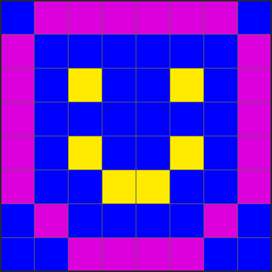
Рисунок 2 — Изображение, восстановленное по Таблице 1 (лицо)
Таблица 2.
110 000 000 110 110 000 000 110
000 100 100 000 000 100 100 000
000 100 100 100 100 100 100 000
000 100 100 100 100 100 100 000
110 000 100 100 100 100 000 110
110 000 100 100 100 100 000 110
110 110 000 100 100 000 110 110
110 110 110 000 000 110 110 110
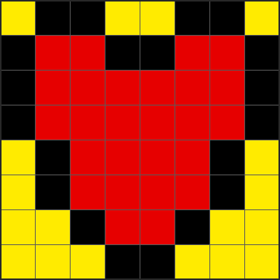
Рисунок 3 — Изображение, восстановленное по Таблице 2 (сердце)
Таблица 3.
011 011 010 010 010 010 011 011
011 011 010 010 010 111 010 011
011 011 110 000 110 000 011 011
011 011 110 110 100 110 011 011
011 010 001 010 010 001 010 011
011 110 001 001 001 001 110 011
011 011 001 001 001 001 011 011
011 011 100 011 011 100 011 011
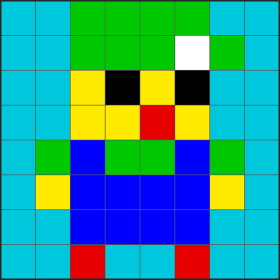
Рисунок 4 — Изображение, восстановленное по Таблице 3
Задание 7. 256-цветный рисунок содержит 1 Кбайт информации. Из скольких точек он состоит?
Решение. 256 цветов → I = log₂256 = 8 бит = 1 байт на точку. V = 1 Кбайт = 1024 байта.
K = V / I = 1024 / 1 = 1024 точки.
Ответ: 1024 точки.
Задание 8. Видеопамять имеет объём, в котором может храниться 8-цветное изображение размером 640×350 точек. Какого размера изображение можно хранить в том же объёме видеопамяти, если использовать 512-цветную палитру?
Решение. 8 цветов → 3 бита на точку. Объём видеопамяти V = 640 · 350 · 3 = 672 000 бит.
512 цветов → I = log₂512 = 9 бит на точку. Число точек K = V / I = 672 000 / 9 ≈ 74 666 точек.
Ответ: ≈ 74 666 точек. При переходе с 3 до 9 бит на пиксель память на одну точку возрастает втрое, поэтому в том же объёме помещается примерно в три раза меньше точек.

Контрольные вопросы
1. В чём принципиальная разница между аналоговым и дискретным представлением графической информации? Приведите примеры каждого способа.
При аналоговом представлении параметры изображения (яркость, цвет) изменяются непрерывно по его площади и могут принимать бесконечное множество значений. При дискретном представлении изображение разбивается на конечное число отдельных элементов — пикселей, каждому из которых присваивается числовое (двоичное) значение цвета. Примеры аналогового представления: живописное полотно, фотография на фотоплёнке, изображение, формируемое аналоговым сигналом. Примеры дискретного представления: цифровая фотография, скан-копия документа, растровое изображение на экране монитора.
2. Что такое пространственная дискретизация изображения?
Пространственная дискретизация — это разбиение непрерывного изображения на отдельные элементы (пиксели), расположенные в узлах регулярной сетки, с присвоением каждому элементу определённого значения яркости или цвета. Чем мельче шаг дискретизации (больше пикселей, выше разрешающая способность), тем точнее передаются детали исходного изображения.
3. От каких параметров зависит качество растрового изображения при его цифровом кодировании?
Качество растрового изображения определяется главным образом двумя параметрами: разрешающей способностью — числом пикселей по горизонтали и вертикали (чем оно выше, тем точнее передаются мелкие детали), и глубиной цвета — числом битов, отводимых на кодирование одного пикселя, от которого зависит количество воспроизводимых цветов и точность цветопередачи. Чем выше оба параметра, тем выше качество, но тем больше и объём файла.
4. Что такое симметричность алгоритма сжатия? Почему этот параметр важен для практического применения?
Симметричность алгоритма сжатия — это соотношение вычислительных затрат (времени) на кодирование и декодирование данных. Симметричный алгоритм требует примерно одинакового времени на сжатие и на восстановление изображения. Параметр важен потому, что разные приложения предъявляют разные требования: для систем реального времени (видеосвязь, потоковое видео) необходима симметрия — обе операции должны выполняться быстро; для архивного хранения допустима асимметрия, когда длительное однократное сжатие компенсируется многократным быстрым воспроизведением.
5. Почему высокая скорость компрессии, высокое качество изображений и высокая степень компрессии взаимно противоречивы?
Эти три требования образуют компромисс, при котором улучшение одного ухудшает другие. Высокая степень сжатия достигается либо отбрасыванием части информации, что снижает качество изображения, либо применением более сложных алгоритмов, что снижает скорость обработки. Сохранение высокого качества требует хранить больше данных, то есть уменьшает степень сжатия. Поэтому одновременно максимизировать скорость, качество и степень сжатия невозможно — на практике выбирают баланс этих параметров в зависимости от задачи.

Вывод
В ходе выполнения работы были изучены и реализованы основные цифровые методы кодирования изображений. Рассмотрены принципы растрового и векторного представления графики, а также основные цветовые модели (RGB, HSB, CMYK) и режимы представления цвета. На практических заданиях освоена связь между битовой глубиной, количеством воспроизводимых цветов и объёмом памяти: выполнены расчёты числа цветов по битовой глубине, объёма памяти для хранения изображений и обратное определение глубины цвета по заданному объёму файла.
Отдельно отработаны прямое и обратное преобразования между изображением и его двоичным кодом: выполнено трёхбитное кодирование заданного изображения и восстановление изображений по таблицам кодов с использованием палитры из восьми цветов. Таким образом, цель работы достигнута — получены практические навыки цифрового кодирования растровых изображений и расчёта объёма графических данных.

